

Кафедра биофизики

Курсовая работа на тему:

*Жизненный цикл ВИЧ и проблема лекарственной устойчивости вируса.*

*HIV life cycle and the problem of drug resistance.*

Выполнила студентка 213 учебной группы

Логвина Е.В.

Научный руководитель:

к.ф.-м.н. Нечипуренко Д.Ю.

Москва

2012

### Содержание

1. Введение…………………..………………………………………………………………..3

2. Основные сведения о ВИЧ………………………………………………………………...3

3. Структура ВИЧ……………………………………………………………………………..4

4. Геном ВИЧ………………………………………………………………………………….4

5. Жизненный цикл ВИЧ……………………………………………………………………..6

6. Подавление ВИЧ.

6.1 Ингибиторы……………………………………………………………………...11

6.2 Лекарственная устойчивость…………………………………………………...14

7. Заключение…………………………………………………………………………………15

8. Список литературы………………………………………………………………………...16

## Введение

В настоящее время распространение ВИЧ-инфекции приобретает угрожающие размеры в общемировом масштабе. Существующие методы терапии не позволяют в полной мере решать задачи контроля вирусной нагрузки. В первую очередь это связано с высокой скоростью мутации ВИЧ, вследствие чего вирус становится устойчив к лекарственным препаратам, что является одной из основных проблем в борьбе с ВИЧ.

Обратная транскриптаза (далее – ОТ) является многофункциональным ферментом класса трансфераз, катализирующим транскрипцию РНК в участки ДНК, после чего ДНК вируса встраивается в геном клетки-хозяина. Называется так потому, что большинство процессов транскрипции в живых организмах происходит в другом направлении, а именно, с молекулы ДНК синтезируется РНК. Отличительной особенностью ОТ ВИЧ является высокая частота ошибок транскрипции, что приводит к частым мутациям. Основным принципом работы лекарственных препаратов, влияющих на обратную транскриптазу, является ингибирование ферментативной активности. Пространственное строение фермента является основным фактором определяющим его активность. При мутациях возможно изменение формы фермента, что приводит к ослаблению связывания ингибиторов с такой молекулой. В ходе естественного отбора квазивиды с изменённой формой обратной транскриптазы имеют преимущество перед не мутировавшим вирусом, что приводит к увеличению относительной их части в вирусной нагрузке пациента. В результате увеличения числа мутировавших форм вирус становится менее уязвимым - резистивным к данному типу лекарственных препаратов.

## Основные сведения о ВИЧ

В 1981 году СДС (Центр по контролю и профилактике болезней, США) сообщил о выявлении у молодых людей гомосексуалистов 5 случаев пневмоцистной пневмонии и 28 случаев саркомы Капоши –так началась эра ВИЧ/СПИД в мире.

Вирус иммунодефицита человека (ВИЧ) принадлежит к подсемейству лентивирусов семейства ретровирусов. Выделяют два типа вируса, отличающиеся структурой генома и серологическими характеристиками: ВИЧ 1 и ВИЧ 2, обсуждается существование ВИЧ 3.

В основе иммунодефицита при ВИЧ-инфекции лежит прогрессирующее снижение количества СD4+ T-лимфоцитов, что является результатом их постоянного разрушения и недостаточного пополнения их количества из клеток-предшественников. В проникновении вируса в организм участвуют дендритные клетки слизистых. Вирус стремительно поражает активированные CD4 лимфоциты вблизи ворот инфекции и проникает с ними в регионарные лимфоузлы. Вслед за этим ВИЧ распространяется по организму с током крови и лимфы.

**Структура ВИЧ**

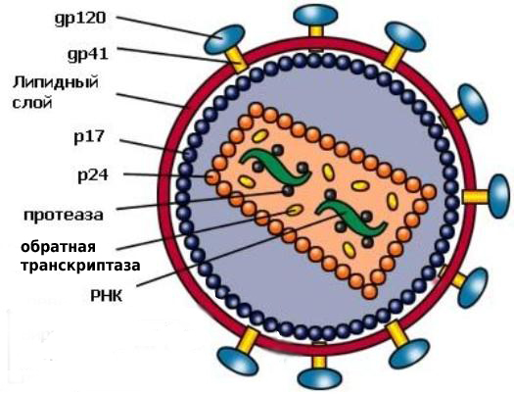 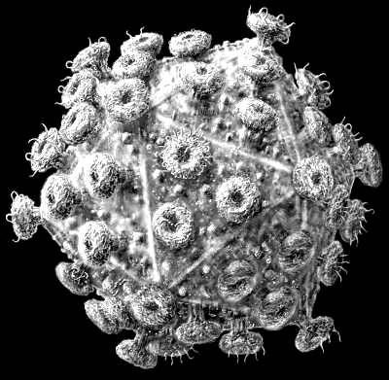

Схематическое изображение структуры ВИЧ Модель пространственной структуры ВИЧ

Вирион ВИЧ имеет сферическую форму, а его капсид — коническую. Диаметр вируса составляет около 100 нанометров. Внутри капсида ВИЧ находится нуклеопротеидный комплекс: две нити вирусной РНК, вирусные ферменты (ОТ, протеаза, интеграза) и белки (p7, Nef, Vif, Vpr). Сам капсид образован ~2,000 копий вирусного белка p24**.** Белки, окружающие нити РНК, составляют сердцевину вируса – p17, p18, p24 и p7. На поверхности вириона содержатся белки gp120 и gp 41. Белок gp120 является ключевым в обеспечении связывания вируса с рецептором Т-лимфоцита. Кроме указанных белков, вирион содержит множество других, так называемых регуляторных белков, ответственных за регуляцию репликации и интеграции вируса.

**Геном вируса ВИЧ**

Аналогично другим ретровирусам, молекула ВИЧ-1 содержит гены, ответственные за кодирование структурных белков вируса. Так gag ответственен за кодирование белка р24, формирующего сердцевину вируса; pol обеспечивает кодирование ферментов, осуществляющих процессы обратной транскрипции и интеграции вируса; env кодирует поверхностные или «конверточные» гликопротеины.

Помимо этого, вирус ВИЧ-1 содержит множество других генов, таких, как tat, rev, nef, vif, vpr и vpu, кодирующих белки, участвующие в регуляции генетической экспрессии вируса. По краям этих генов содержатся так называемые длинные терминальные повторения (long terminal repeats -LTRs), представляющие собой важные элементы регуляции генетической экспрессии вируса. К ним относятся такие элементы, как последовательность полиаденилового сигнала, последовательность промоторов ТАТА, усилители NF-kB и SP1, последовательность трансактивирующего ответа (transactivating response sequences – TAR) – место связывания белка tat, а также элемент отрицательного регулирования (negative regulatory element - NRE), удаление которого ведет к усилению генетической экспрессии.



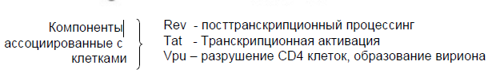

Генетическая организация ВИЧ.

Структурные гены вируса ВИЧ и их функции

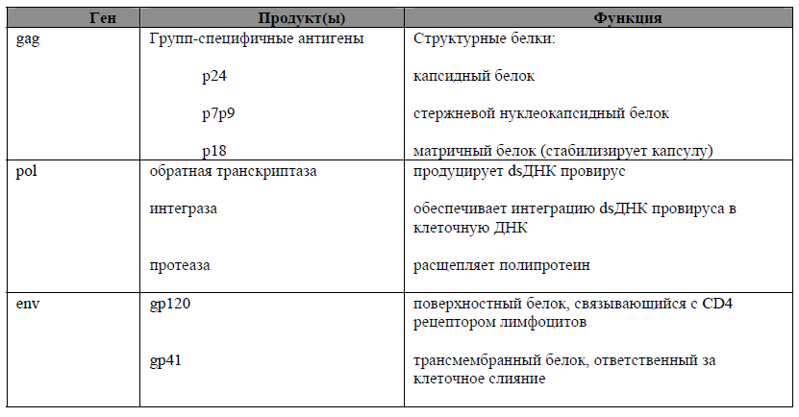

Регуляторные гены вируса ВИЧ и их функции

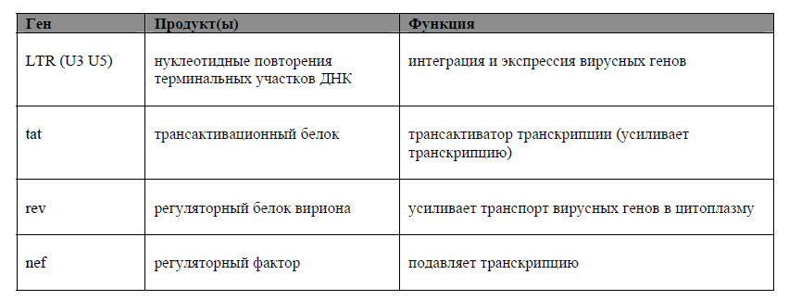

## Жизненный цикл ВИЧ

Жизненный цикл ВИЧ связан только с определенными клетками. Все вирусы для того, чтобы поразить организм, прикрепляются к клеткам хозяина, связываясь со специфическими белками - рецепторами. У ВИЧ это рецептор CD4. ВИЧ, попав на слизистую оболочку или в кровяное русло человека, проникает в такое место, где может существовать, и в дальнейшем размножиться.

**Основные этапы:**

1. **Проникновение в клетку**



Проникнув в организм, вирус в первую очередь находит клетки, содержащие специфический для него рецептор CD4. В большем количестве его имеют Т-хелперы, в меньшем –макрофаги и моноциты, а также дендритные клетки.

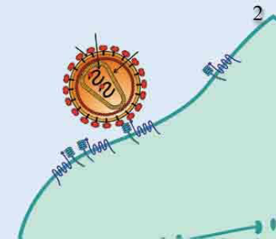

Найдя клетку, вирус опознает ее с помощью своего белка gp120.

Белок вируса gp120, расположенный на его поверхности, находит белок-рецептор CD4 на поверхности клетки и плотно связывается с ним по принципу "ключ-замок". Этому взаимодействию способствуют дополнительные белки - корецепторы - CCR5 и CXCR4 . В клетках они служат рецепторами для специфических клеточных белков-регуляторов - хемокинов. А для взаимодействия клеток с ВИЧ они играют роль помощников для основного рецептора CD4. Без этих белков-корецепторов, также как без CD4- рецептора, вирус проникнуть в клетку не может (не касается только макрофагов, так как они могут «втянуть» вирус в себя).



После распознавания, оболочка вируса сливается с оболочкой клетки и впускает вирусную капсулу внутрь.

1. **Стадия провируса**



Капсула освобождает две цепочки РНК вируса, которые выходят в плазму клетки



Фермент ОТ превращает РНК вируса в подобие части ДНК клетки.



Вирус проникает в ядро клетки.



Встраивание в цепочку ДНК с помощью фермента интеграза.

После проникновения в клетку вирусу, чтобы жить и развиваться, необходимо свою генетическую информацию, записанную в форме полимерной молекулы РНК, превратить в ДНКовую форму. Для этого существует белок-фермент, закодированный в вирусном геноме - транскриптаза. Этот фермент осуществляет образование на РНК однонитевой ДНК-копии. Затем с помощью того же фермента достраивается вторая нить ДНК. И, наконец, cозданная двунитевая ДНК-копия вируса с помощью специального вирусного фермента интегразы встраивается внутрь ДНК клетки-хозяина. Такое состояние вируса получило название провируса.

ДНК провируса имеет размер около 10 тыс. пар нуклеотидов и окружена с обеих сторон одинаковыми последовательностями нуклеотидов, называемыми длинными концевыми повторами (LTR , long terminal repeats), размером по 600-700 пар нуклеотидов каждый. В этих длинных концевых повторах содержатся все необходимые для регуляции работы генов элементы, которые управляют работой вирусных генов в новом для них месте.

Предпочтительные места встраивания в геном – активно работающие участки. После внедрения провирус воспринимается клеткой «родным». ДНК-провирус можно представить как программу, встроенную в текст прежней ДНК.

1. **Стадия «покоящегося вируса»**

Вирус «успокаивается» на недолгое время.

**4. Активация провируса**



Внедренный вирус копирует составляющие будущего вируса из ДНК клетки.



После того, как все составляющие скопированы, они выходят из ядра клетки обратно в плазму, но при этом все еще находятся в самой клетке.



Начинается финальная стадия производства будущего вируса –подготовка специальных белков.



Нарезаются будущая оболочка и конусовидная капсула, которая будет покрывать в дальнейшем РНК вируса.



Протеаза готовит заключительную стадию: нарезает полипептид на несколько белков, которые потом участвуют в жизнедеятельности вируса.



По окончанию всех процессов вирус готов к выходу.



Вирус покинул клетку.

Клетка сама предоставляет вирусу все необходимы химические компоненты, все свои внутренние резервы для его развития и размножения. Сначала происходит транскрипция провируса, в результате которой образуются новые вирусные РНК (новые геномы). Подчиняясь генетической программе ВИЧ, которая стала как собственная, клетка начинает синтезировать на вирусной РНК вирусные белки. Поскольку первоначально синтезируются большие молекулы-предшественники, другой вирусный белок - протеаза - разрезает их на строго определенные блоки. Клетка активно производит компоненты вируса, истощая себя. Затем на поверхности клеточной мембраны из этих компонентов происходит предварительная "сборка" новых вирусных частиц из синтезированных клеткой блоков. Новые вирусы "отпочковываются" от клетки, после чего вирусы становятся "зрелым", способными инфицировать новые клетки.

Активирующими факторами могут выступать различные белки самой клетки, которые, продолжая выполнять свои основные функции в клетке, одновременно "будят" вирус. Эти белки носят различные названия (антигены, цитокины, факторы транскрипции, трансактиваторы и др.), и в норме они участвуют в регуляции работы собственных генов, определяющих правильное функционирование клетки, ее размножение и гибель. Гибель клеток запрограммирована в геноме. Такая запрограммированная смерть называется апоптоз. Если же клетка гибнет из-за патогенных факторов, например, из-за деятельности ВИЧ, ее смерть называется некроз. Прежде чем погибнуть клетка может произвести на свет тысячу вирусов.

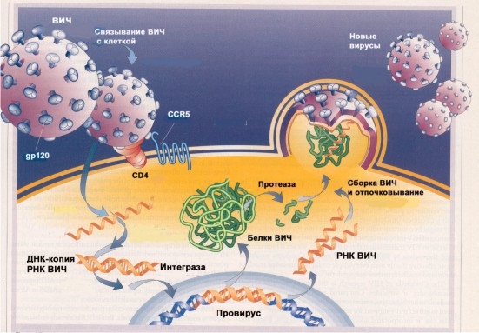

Общая схема поведения вируса в клетках

**Подавление ВИЧ**

**Ингибиторы**

ВИЧ обладает высокой мутагенностью и полностью неизлечим. Но благодаря высокоактивной антиретровирусной терапии (ВААРТ) большинство ВИЧ инфицированных могут в настоящее время вести нормальный образ жизни. Основой ВААРТ является метод применения нескольких препаратов одновременно. Комбинация препаратов состоит из компонентов для подавления различных стадий развития вируса. Основными мишенями этих препаратов служат жизненноважные ферменты вируса: ОТ, протеаза и интеграза, – а также белки оболочки и рецепторы на поверхности Т-лимфоцитов. Эти препараты называются ингибиторами и делятся на группы по принципу действия:

* Ингибиторы фузии (слияния)

Специфически связываясь с гликопротеидом gp41 ВИЧ-1 вне клетки и ингибируя его структурную реаранжировку, блокирует проникновение вируса внутрь клетки. Не требует внутриклеточной активации. Противовирусная активность обусловлена взаимодействием с другим семикратно повторяющимся участком HR1 в природном gp41 на поверхности вируса.

* Нуклеозидные ингибиторы обратной транскриптазы (НИОТ)

НИОТ выступают в качестве «подложного строительного материала», конкурируя с естественными нуклеозидами, аналогами которых они являются и от которых отличаются лишь небольшим изменением в молекуле рибозы. Из-за этого изменения аналоги нуклеозидов не способны образовывать фосфодиэфирную связь, которая необходима для построения и стабилизации двойной цепи ДНК, так что когда они встраиваются в формирующуюся ДНК, ее синтез останавливается (рис. 5).

* Ненуклеозидные ингибиторы обратной транскриптазы (ННИОТ)

Останавливают репликацию ВИЧ. Эти препараты действуют на тех же стадиях процесса, что и НИОТ, но другим образом. Они не встраиваются в растущую цепь ДНК, а присоединяются непосредственно к обратной транскриптазе, вблизи ее каталитического участка. Предотвращая преобразование РНК ВИЧ в ДНК. Каждый из препаратов этого класса обладает уникальной структурой, однако все они подавляют репликацию только ВИЧ-1, но не активны в отношении ВИЧ-2 (рис. 5).

* Ингибиторы протеазы

Представляют собой гетерогенный по структуре класс противовирусных средств, которые действуют на заключительном этапе репродукции ВИЧ. Вирусная протеаза включается в работу на стадии воспроизведения вирионов. Аспартат-протеаза (семейство ферментов протеазы, использующие аспартат остаток для катализа пептидных оснований) действует как ножницы, разрезая полипептидные цепочки на зрелые вирусные частицы, которые затем покидают инфицированную клетку-воспроизводителя ВИЧ. Ингибиторы протеазы связывают активный участок фермента, предупреждая образование полноценных вирусных частиц, способных поражать другие клетки (рис.12).

Рисунок наглядно демонстрирует, на каких этапах применяют тот или иной ингибитор.

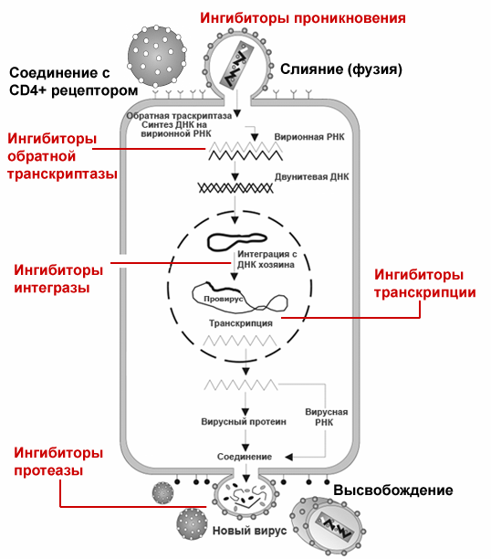

Точки приложения ВААРТ.

Перечень антиретровирусных препаратов насчитывает более 25 наименований, число комбинаций которых теоретически безгранично. Широкие возможности антиретровирусной терапии, однако, в реальности имеют ограничения, связанные, прежде всего с выраженным токсическим эффектом препарата, сложностью режима приема и формированием устойчивости вируса к их действию.

Существует ряд схем, которые включают разное количество тех или иных ингибиторов. Сегодня в качестве первых схем ВААРТ всегда используют комбинации из двух НИОТ и либо ИП, либо ННИОТ, либо еще одного НИОТ. Все прочие схемы недостаточно изучены или их использование вне клинических испытаний признано нецелесообразным. Преимущества и недостатки трех применяемых сегодня комбинаций приведены в таблице ниже. Исследований, в которых эти комбинации сравнивались, проведено немного. Так как фармацевтические компании в них не заинтересованы, они не хотят тратить деньги, чтобы узнали, что их препарат более слабый.

Распространенные схемы ВААРТ. Преимущества и недостатки.

|  |  |  |
| --- | --- | --- |
| 2 НИОТ + ИП | 2 НИОТ + ННИОТ | 2 НИОТ + 3-й НИОТ |
| + много данных: изучены клинические исходы, применение при тяжелом иммунодефиците | + по сравнению с комбинацией с ИП: в той же или большей степени снижает вирусную нагрузку | + очень малое число таблеток, легкий режим приема |
| + изучены отдаленные последствия | + число таблеток небольшое! возможен прием 1 раз в сутки | + в резерве богатый выбор препаратов |
| - большое число таблеток (при использовании некоторых старых ИП), иногда — жесткий режим | - клинический эффект не доказан (определен лишь по косвенным показателям) | - вероятна недостаточная активность, особенно при высокой вирусной нагрузке |
| - частые лекарственные взаимодействия | - не изучена эффективность при тяжелом иммунодефиците | - нет данных о клинических исходах и отдаленных последствиях |
| - при развитии перекрестной устойчивости к некоторым ИП выбор препаратов сужается | - ВИЧ быстро приобретает полную перекрестную лекарственную устойчивость |  |
| - большинство ИП: отдаленные неблагоприятные последствия | - вначале требуется строгое наблюдение, часто возникают аллергические реакции |  |

**Лекарственная устойчивость**

Высокая мутагенность, то есть способность варьировать свою РНК и таким образом вырабатывать жизнеспособные мутации даже в неблагоприятных условиях – основная проблема борьбы с ВИЧ. Вирус реплицируется с высокой скоростью – до 1010 вирусных частиц в день в организме взрослого человека, с высоким уровнем ошибок при обратной транскрипции (5 × 10–5), что составляет примерно одну мутацию на каждый цикл репликации, обладая при этом высокой частотой рекомбинации. Устойчивость ВИЧ-1 к лекарственным препаратам носит необратимый характер: однажды возникнув, мутация закрепляется в популяции вируса навсегда. Дополнительные трудности в борьбе с инфекцией возникают из-за трансмиссии лекарственноустойчивых штаммов ВИЧ.

В нуклеотидной последовательности генома ВИЧ группы из трех нуклеотидов - кодоны - определяют ту или иную аминокислоту в структуре вирусных белков. Мутации обозначают числом, соответствующим порядковому номеру кодона, и двумя буквами. Перед числом ставится буква, соответствующая кодируемой данным кодоном аминокислоте у дикого штамма вируса. Буква после числа соответствует аминокислоте, кодируемой мутантным кодоном.

**Устойчивость к НИОТ и ННИОТ**

На основании данных биохимических и структурных исследований предложено два основных механизма устойчивости ВИЧ 1 к НИОТ – это дискриминация и фосфоролиз. При первом в результате мутации создается стерическое препятствие распознаванию обратной транскриптазой различий между нуклеозидами и их аналогами; в результате вместо НИОТ в вирусную ДНК встраиваются нуклеозиды. Такой механизм имеет место, например, при мутации M184V. В соответствии с механизмом дискриминации лекарственноустойчивые мутации влияют на включение трифосфорилированной формы ингибитора, НИОТTP, в растущую ДНКцепь. Появление таких мутаций в ферменте снижает эффективность процесса полимеризации.

Второй механизм - фосфоролиз, в результате которого из растущей цепи ДНК исключается уже встроенный НИОТ. В соответствии с этим механизмом лекарственноустойчивые мутации обратной транскриптазы способствуют удалению 3'терминирующего НИОТ в присутствии физиологических концентрациий пирофосфата или ATФ, которые служат акцепторным субстратом реакции. Этот механизм опосредуется мутациями M41L, D67N, K70R, L210W, T215Y и K219Q. Фосфоролиз приводит к перекрестной устойчивости к различным НИОТ.

К ННИОТ выявлено три механизма устойчивости: потеря/изменение взаимодействий в гидрофобном кармане, появление стерического препятствия, проблема доступа к гидрофобному карману. Каждый из этих механизмов осуществляется благодаря определенной мутации. Так, L100I, V108A, и V18I для первого, L100I для второго, и K103N, K101E для последнего упомянутого механизма.

**Устойчивость к ИП**

Устойчивость к ингибиторам протеазы обычно развивается медленно, при накоплении нескольких мутаций - преодолении так называемого генетического барьера. В отношении ингибиторов протеазы различают первичные и вторичные мутации. Первичные мутации затрагивают активную область фермента-мишени (протеазы ВИЧ) и снижают способность ингибитора протеазы связываться с этим ферментом. Вторичные мутации не затрагивают активную область фермента и обычно возникают позже первичных. Они компенсируют снижение жизнеспособности вируса, вызванное первичными мутациями. Однако дифференциация первичных и вторичных мутаций позволяет лишь грубо оценить степень устойчивости вируса.

**Заключение**

ВИЧ на сегодня одна из наиболее острых проблем в мире. Этот ретровирус уже приобрел масштабы эпидемии. Он полностью неизлечим, быстро размножается и разрушает клетки, инеизбежно ведет к летальному исходу, до конца не изучен. Единственное облегчение для ВИЧ инфицированных – ВААРТ.

Дальнейшие успехи ВААРТ, по всей видимости, окажут значительное влияние на жизнь ВИЧ инфицированных, так как ВААРТ дает ощутимые результаты, а наиболее эффективных методов пока нет. Тем не менее, появление штаммов, устойчивых ко всем известным препаратам, угрожает успехам ВААРТ. Особенно широко распространены лекарственно устойчивые мутации обратной транскриптазы ВИЧ 1. Использование структурных исследований для изучения биохимических механизмов обратной транскрипции и понимания механизмов ингибирования и устойчивости к антиретровирусным препаратам очень полезны. На сегодняшний день десятки структур обратной транскриптазы занесены в банк данных белков Protein Data Bank ([www.rcsb.org](http://www.rcsb.org)). Эти структуры способствовали высокой детализации механизма репликации вируса, и дали толчок огромному количеству биохимических экспериментов, давших интересные результаты, и привели к разработке новой и усовершенствованной терапии, более мощной в отношении лекарственной устойчивости штаммов.

Таким образом, огромное множество мутаций, которые невозможно отследить и изучить из-за скорости их появления, а также недостаток знаний, оставляют ВИЧ головоломкой требующей немедленного решения для медиков и ученых.

**Список литературы**

1. Kamalendra Singh, Bruno Marchand, Karen A. Kirby, Eleftherios Michailidis, and Stefan G.

Sarafianos. Structural Aspects of Drug Resistance and Inhibition of HIV-1.// Viruses. 2010 February 11; 2(2): 606–638.

1. Coffin, JM.; Hughes, SH.; Varmus, HE. Retroviruses. Cold Spring Harbor Laboratory Press; NY, USA: 1997.
2. M. P. Бобкова ГУ НИИ вирусологии им. Д. И. Ивановского РАМН. Ингибиторы протеазы ВИЧ-1: Особенности клеточного метаболизма и лекарственная устойчивость. //Терапевтический архив, 2008, № 10, С. 77-80.
3. Г.Н. Николенко, А.Т. Котелкин, С.Ф. Орешкова, А.А. Ильичев. Механизмы лекарственной устойчивости ВИЧ-1 к нуклеозидным и ненуклеозидным ингибиторам обратной транскриптазы.//Мол. Биология. 2011; 45(1):108-26.
4. Рисунки 1-12 взяты из презентации ЦСППНУ.
5. Рисунки также взяты с <http://humbio.ru/>